|  |
| --- |
| IES SALADILLO |
| Tienda Online Administrador |
| Parte Individual |
|  |
| **Alejandro Sánchez Galvín** |
|  |



-SISTEMA Y ACTORES:

-**Tienda** **online**: Es el sistema de esta aplicación.

-**Usuario** **autenticado**: Es el usuario que ya ha iniciado sesión.

-**Administrador**: Es el actor que posee el rol de administrador y hereda los casos del usuario autenticado, aunque bloqueando los relacionados con la compra.

-CASOS DE USO:

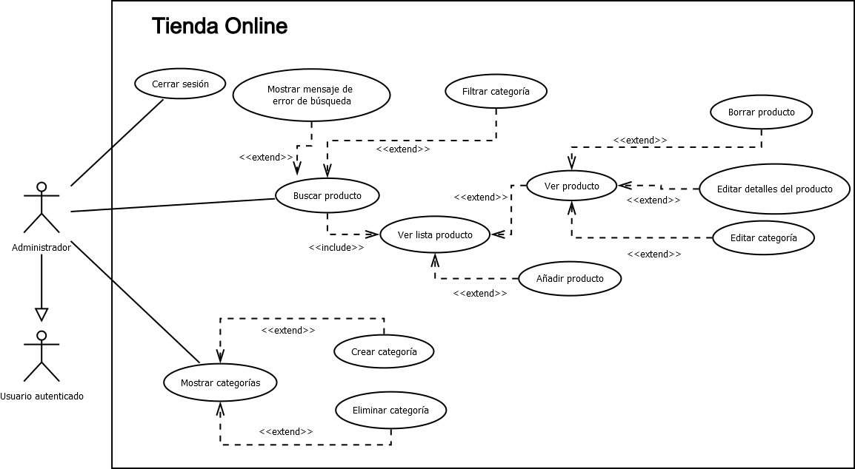

**-Cerrar sesión**: Consiste en cerrar la sesión ya iniciada, al igual que un usuario autenticado.

- **Buscar producto:** Esta función dará al usuario la capacidad de poder encontrar el artículo que necesite mediante palabras clave con la posibilidad de elegir la categoría de dicho artículo. Así la búsqueda se restringirá a las categorías seleccionadas que dará como resultado una lista de artículos ordenados según su nombre, categoría y precio, además de poseer una opción de añadir al carrito.

**-Ver lista de productos:** Consiste en mostrar la lista de productos que más se adecúen a las palabras introducidas en la búsqueda.

**-Ver detalles del producto:** Consiste en ver la información del producto seleccionado en la lista.

**-Filtrar por categorías:** En el momento de realizar una búsqueda el usuario será capaz de filtrar la misma en diversas categorías ( “Libros”, “Juegos”, “Ropa” ). En este caso la restricción de búsqueda será plana, es decir, que las categorías no tendrán subcategorías.

**-Mostrar error de búsqueda:** Se producirá cuando el usuario realice una búsqueda que entre en conflicto con la página web en sí, provocando un funcionamiento erróneo. Este error podrá ser reportado al Soporte de la tienda.

-**Borrar producto**: Consiste poner el producto como no visible en el catálogo.

-**Añadir producto**: Consiste en añadir un nuevo producto al catálogo.

-**Editar detalles del producto**: Consiste en cambiar la descripción del producto que se esté viendo y actualizar su stock.

-**Editar categoría**: Consiste en cambiar la categoría de búsqueda del producto que se esté viendo.

-**Mostrar** **categorías**: Muestra la lista de categorías por las que se agrupan los productos.

-**Crear** **categoría**: Consiste en crear una categoría nueva en la lista de categorías.

-**Eliminar** **categoría**: Consiste en ocultar una categoría a los clientes que no tenga productos relacionados.

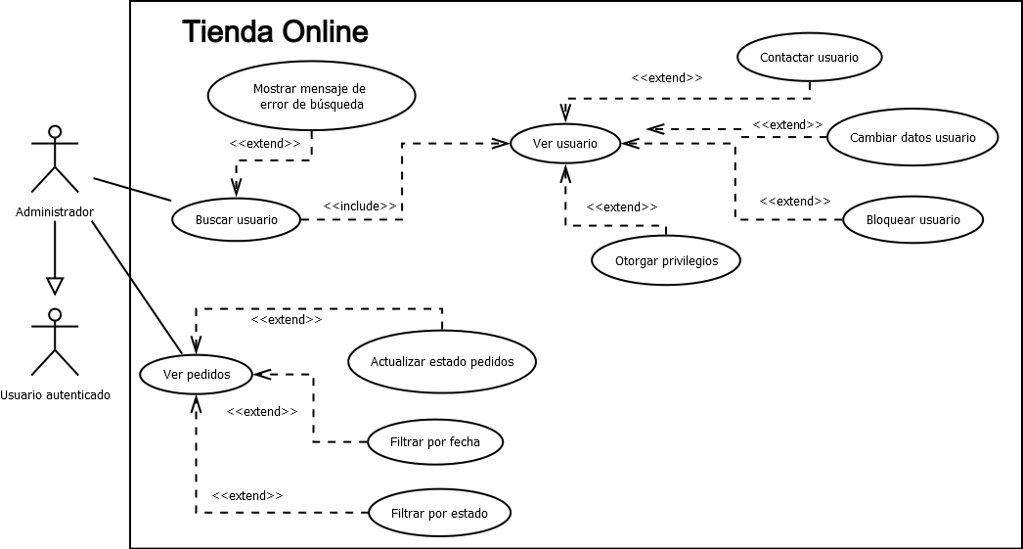

**-Buscar usuario**: Consiste en buscar un usuario por su nombre o NIF.

**-Mostrar error de búsqueda:** Se producirá cuando el usuario realice una búsqueda que entre en conflicto con la página web en sí, provocando un funcionamiento erróneo. Este error podrá ser reportado al Soporte de la tienda.

-**Ver** **usuario**: Consiste en ver la información del usuario que se ha buscado previamente.

-**Cambiar datos usuario**: Consiste en cambiar los datos del usuario tales como el nombre o la contraseña.

-**Contactar** **usuario**: Consiste en enviar un email al usuario.

-**Bloquear** **usuario**: Consiste en bloquear la cuenta del usuario buscado, a no ser que sea un administrador o un usuario “privilegiado”.

-**Otorgar** **privilegios**: Consiste en dar a un usuario registrado y buscado, ciertas funciones de administrador a excepción de esta misma, o quitar los privilegios.

-**Ver** **pedidos** **pendientes**: Consiste en ver todos pedidos.

-**Filtrar por fecha**: Consiste en filtrar los pedidos por la fecha de creación.

-**Filtrar por estado**: Consiste en filtrar los pedidos por su estado de envío.

-**Actualizar** **estado** **pedidos**: Consiste en actualizar el estado del pedido de pendiente a enviado.

EXPLICACIÓN:

En esta aplicación un administrador podrá hacer todo lo que puede hacer un usuario autenticado normal, pero se añaden más casos de uso y se anulan los casos de uso relacionados con la compra.

Un administrador podrá mostrar el listado de las categorías existentes y tras esto podrá añadir u ocultar una categoría a los clientes que no tenga productos relacionados.

Un administrador también podrá además cambiar la descripción de un producto del catálogo, actualizar su stock, cambiar su categoría de búsqueda, ocultar, o añadir un nuevo producto al catálogo.

Además un administrador podrá buscar usuarios que estén registrados y se le mostrará sus datos. Tras esto podrá cambiar sus datos tales como su nombre o contraseña, contactar con él a través de un email, bloquearlo u otorgarle privilegios.

Un usuario será bloqueado cuando falsifique sus datos o no pague un pedido. En este caso el usuario no podrá iniciar sesión y sus datos únicos tales como el NIF o el email quedarían también bloqueados para futuros registros de usuarios. Los administradores y los usuarios “privilegiados” no podrán ser bloqueados.

Si un usuario recibe privilegios entonces podrá hacer cualquier función de administrador además de las propias como usuario normal. En este caso podrá eliminar un producto al catálogo o editar sus detalles por ejemplo, pero nunca podrá dar privilegios a otro usuario. En el caso de que este usuario “privilegiado” no haga sus funciones correctamente, su cuenta podrá volver a ser igual a la de un usuario autenticado normal.

Un administrador también podrá acceder a información sobre los pedidos y filtrarlos, por lo que podrá ver qué pedidos han sido enviados y cuáles no se han enviado aún, ordenarlos por fecha y actualizar además el estado a enviado de los no enviados.